

**QUALIDADE DE SOFTWARE**

Samuel Felipe Gomes de Souza

Análise de Qualidade

Belo Horizonte

2023

# RESUMO

Este Resumo expandido tem o objetivo de analisar e propor melhorias aos Fones de ouvido da linha AK6, produzidos por uma empresa chinesa de manufatura especializada em produção de fones de ouvido de alta fidelidade, a QKZ Internacional Limited, ou simplesmente QKZ. A metodologia utilizada foi a de estudo de caso em um dos diversos produtos ofertados por essa empresa.

O Resultado alcançado foi a identificação de oportunidades de melhorias na qualidade do produto, onde a sugestão de ajustes desses procedimentos, poderá proporcionar um nível maior na experiência do cliente.

**PALAVRAS-CHAVE:** Áudio, fone de ouvido, música, estudo, home office, Games, Sonoplastia.

# SUMÁRIO

1. RESUMO 2

2. SUMÁRIO 3

3. INTRODUÇÃO 4

4. O PROJETO 4

4.1 Detalhes do produto 5

4.2 Tabela de Análise 6

4.3 Relatório 7

4.4 Evidências 8

4.5 Onde encontrar 9

5. CONCLUSÃO 9

6. REFERÊNCIAS 10

# INTRODUÇÃO

Cada vez mais o mercado tem disponibilizado bons modelos de fones de ouvido, que oferecem boa qualidade sonora, boa construção, design interessante e recursos avançados. Desse modo, a análise em questão tem o objetivo de identificar os pontos positivos que agregam valor ao produto, bem como propor melhorias no Hardware.

Algumas situações problemáticas foram identificadas no decorrer do processo, em que poderiam aumentar significativamente a vida útil do produto e proporcionar uma melhor experiência sonora ao cliente, se corrigido antes de ser disseminado.

# O PROJETO

Esta seção se inicia com a apresentação de um breve referencial teórico acerca do produto AK6 (fone de ouvido).

O Fone QKZ AK6 é um fone multiuso, mais utilizado como retorno de palco, mas que também pode ser utilizado para escutar músicas, jogos online, ouvir Podcasts, Home office, etc.

## Detalhes do produto ou serviço

|  |  |
| --- | --- |
| **Nome do produto ou serviço:** | Fone de ouvido QKZ |
| **Fabricante:** | QKZ Internacional Limited |
| **Tempo de uso:** | 01 ano de uso. |
| **Outros detalhes relevantes sobre o produto:** | - Plugue de encaixe com diâmetro de 3,5 mm; - Tipo de plugue: tipo reto;  - Comprimento do fio 1,2 (m);  - Fones de ouvido material plástico;  - Material de fio para fone de ouvido TPE Peso 50 (g)  - Cor: Branco e transparente;  - Case de plástico na cor preta;  - 03 Pares de Eartips de Silicone;  - Protetor de silicone com o formado do ouvido; |

## Tabela de Análise

|  |  |  |
| --- | --- | --- |
| **Característica** | **Percepção** | **Referência da evidência** |
| **Usabilidade:** | O fone de ouvido possui uma ótima ergonomia, visto que o material se molda aos contornos do usuário. | Conforme imagem 1 (Fone sendo utilizado). |
| **Matéria prima:** | O material do cabo é plástico, porém totalmente revestido de silicone.  A cápsula do fone (molde auricular) é totalmente de plástico transparente.  Case totalmente em plástico com fechamento de encaixe. | Conforme imagem 2 (cabo do fone de ouvido).  Conforme imagem 3 (cápsula auditiva do fone).  Conforme imagem 4 (case do fone de ouvido). |
| **Performance:** | 1. O fone apresenta uma boa performance em relação a qualidade do áudio, porém com um peso desbalanceado em relação aos graves o que pode distorcer a realidade sonora; 2. Apesar de ter muita qualidade sonora o microfone apresenta muita distorção o que indica que para reuniões o fone não é tão eficiente; 3. O cabo tem um ponto positivo que por ser revestido não embola o que aumenta a vida útil; 4. Ainda em relação ao fone um ponto de melhoria seria a possibilidade de desencaixar e encaixar, ou seja (removível); |  |
| **Design:** | O design é em minha opinião ponto que mais chama atenção nesse produto, pois a interferência de sons externos na experiência do ouvinte é o que potencializa a Qualidade do produto e o design por sua vez permite uma vedação extrema o que passa maior confiabilidade e pureza no som bloqueando ruídos externos devido ao encaixe perfeito na parte interna do pavilhão auricular. | Ex. Imagem 5 (encaixe da cápsula no pavilhão auricular). |

## Relatório

Tenho utilizado o fone de ouvido AK6 nos últimos 12 meses, e com base neste período de experiência com o produto posso afirmar que ele atende as expectativas em relação a qualidade do produto, pois oferece uma sonoridade muito controlada, apesar de haver oportunidades no balanceamento dos graves, e uma ergonomia de alto nível, tendo por base o encaixe e vedação perfeitos nos ouvidos.

O material é de ótima qualidade, os acabamentos são perfeitos e não há brechas para reparos como pequenas rebarbas/ imperfeições que não permitam o encaixe das peças de forma simétrica.

## Evidências

Imagem 1: Fone sendo utilizado (molde no ouvido).

  
Imagem 2: Cabo do fone de ouvido

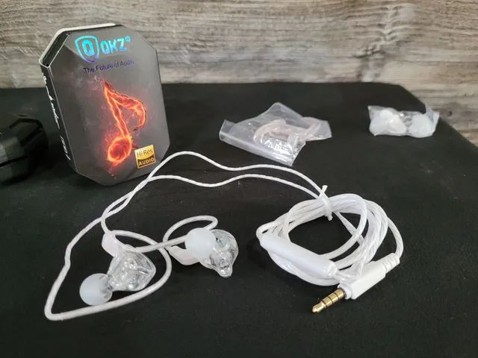

Imagem 3: Cápsula auditiva do fone.

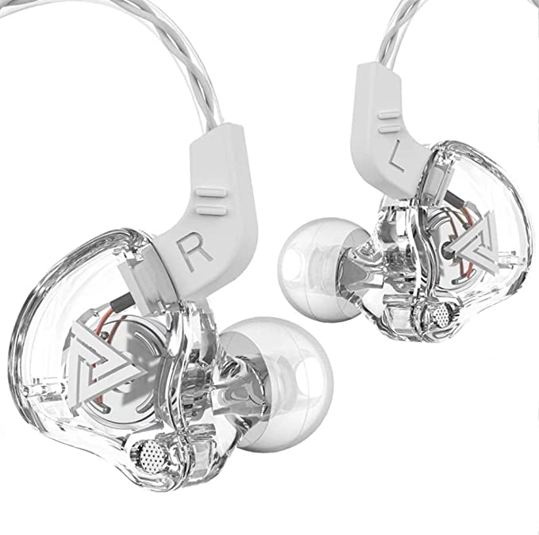

Imagem 4: Case do fone de ouvido

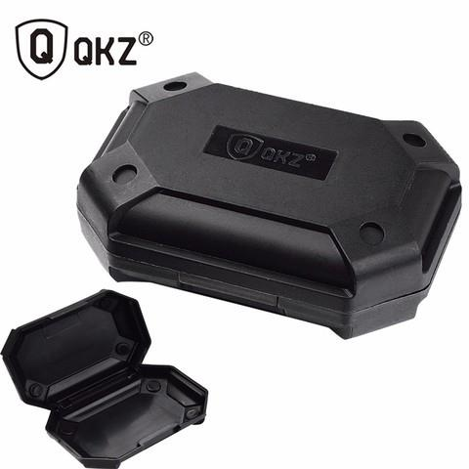

Imagem 5: Encaixe da cápsula no pavilhão auricular

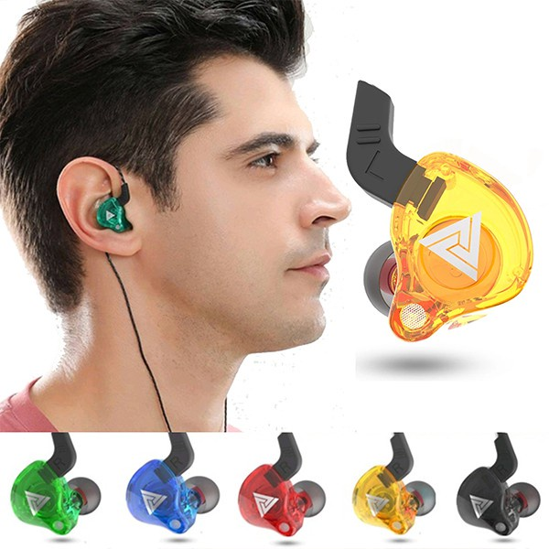

## Onde encontrar

Fone de Ouvido QKZ Ak6 Com Microfone Original Com Case (Transparente)

– A*mazon ,* disponível em:

[https://www.amazon.com.br/Fone-Ouvido-Microfone-Original-Transparente/dp/B09RWKKHXH/ref=asc_df_B09RWKKHXH/?tag=googleshopp00-20&linkCode=df0&hvadid=379713223638&hvpos=&hvnetw=g&hvrand=11270110524715047646&hvpone=&hvptwo=&hvqmt=&hvdev=c&hvdvcmdl=&hvlocint=&hvlocphy=1031679&hvtargid=pla-1836983384352&th=1](https://www.amazon.com.br/Fone-Ouvido-Microfone-Original-Transparente/dp/B09RWKKHXH/ref=asc_df_B09RWKKHXH/?tag=googleshopp00-20&linkCode=df0&hvadid=379713223638&hvpos=&hvnetw=g&hvrand=11270110524715047646&hvpone=&hvptwo=&hvqmt=&hvdev=c&hvdvcmdl=&hvlocint=&hvlocphy=1031679&hvtargid=pla-1836983384352&th=1%20%20)

# CONCLUSÃO

Para concluir, relato que as lições aprendidas nesta análise, são:

1. Mesmo em um produto ofereça um alto nível de Qualidade, sempre haverá uma oportunidade de melhoria, seja no produto físico ou no processo de construção como um todo, pois não existe processo perfeito;
2. Levantar pontos de melhoria, ou melhor, realizar uma análise crítica dos produtos e processos, quando o foco é melhoria contínua, sempre será uma oportunidade de crescer e entregar mais valor ao cliente.

# REFERÊNCIAS:

MACEDO Weslei : <https://www.youtube.com/watch?v=eCZjjGYR1-Y>

Amazon:[https://www.amazon.com.br/Fone-Ouvido-Microfone-Original-Transparente/dp/B09RWKKHXH/ref=asc_df_B09RWKKHXH/?tag=googleshopp00-20&linkCode=df0&hvadid=379713223638&hvpos=&hvnetw=g&hvrand=11270110524715047646&hvpone=&hvptwo=&hvqmt=&hvdev=c&hvdvcmdl=&hvlocint=&hvlocphy=1031679&hvtargid=pla-1836983384352&th=1](https://www.amazon.com.br/Fone-Ouvido-Microfone-Original-Transparente/dp/B09RWKKHXH/ref=asc_df_B09RWKKHXH/?tag=googleshopp00-20&linkCode=df0&hvadid=379713223638&hvpos=&hvnetw=g&hvrand=11270110524715047646&hvpone=&hvptwo=&hvqmt=&hvdev=c&hvdvcmdl=&hvlocint=&hvlocphy=1031679&hvtargid=pla-1836983384352&th=1%20%20)